**Министерство образования и науки Российской Федерации**

Федеральное государственное автономное образовательное учреждение

высшего образования

**«НАЦИОНАЛЬНЫЙ ИССЛЕДОВАТЕЛЬСКИЙ**

**ТОМСКИЙ ПОЛИТЕХНИЧЕСКИЙ УНИВЕРСИТЕТ»**

Инженерная школа информационных технологий и робототехники

Направление Информационные системы и технологии

Отделение Информационных технологий

**Отчет**

**по лабораторной работе №1**

**Знакомство с Android Studio и Git**

Вариант 3

по дисциплине Программирование мобильных устройств и встраиваемых систем

Выполнил студент гр. 8И6А ____________ Голушков А.Н.

_______.2020г.

Отчет принят:

Ассистент ОИТ ____________ Погребной А.В.

Томск 2020 г.

Задание

Задание общее. Необходимо продублировать структуру проекта аналогично проекту из этого репозитория. Проект залить на GitHub. В проекте должен быть модуль app и модули lab1, lab2,..., lab6. В модуле app находится MainActivity с переходами в activity из модулей lab1, lab2... выполненные по аналогии с Lab1Activity (с заголовком содержащим номер модуля). Ознакомиться с документацией в модулях app, lab1 и *.gradle файлах.Ход работы:

Часть 1. Создание проекта

Сперва был создан проект, имеющий структуру аналогичную примеру.

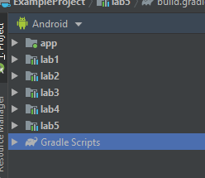

Рисунок 1

Главная активность содержит кнопки для перехода в активности лабораторных работ. Для каждой активности мы задаем заголовок сверху экрана. Весь проект хранится на GitHub.

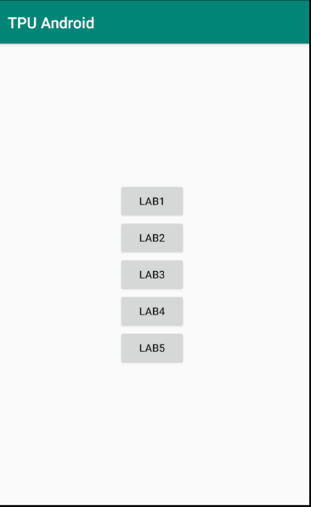

Рисунок 2 – Главная активность с кнопками

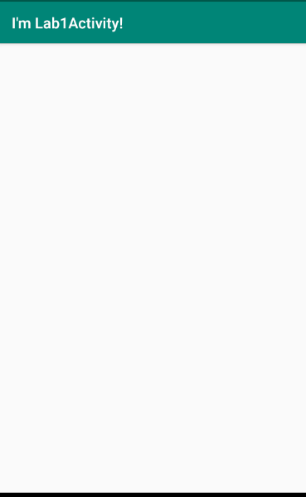

Рисунок 3 – Активность 1 с заголовком

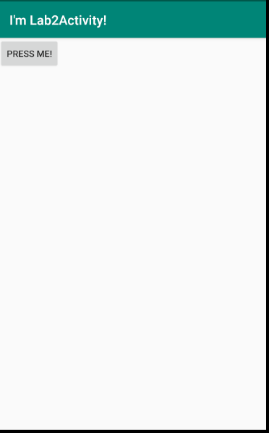

Рисунок 4 – активность 2 с заголовком

Итоги

В ходе лабораторной работы был создан проект, содержащий в себе главный модуль и 5 модулей для лабораторных работ. Из главной активности по нажатию на кнопки мы можем попасть на другие активности.